**Министерство образования и науки Российской Федерации**

**Федеральное государственное бюджетное образовательное учреждение высшего профессионального образования**

**«Вятский государственный университет»**

**(ФГБОУ ВПО «ВятГУ»)**

**Факультет автоматики и вычислительной техники**

**Кафедра электронных вычислительных машин**

ПОИСК ЦЕЛЫХ ЧИСЕЛ, УДОВЛЕТВОРЯЮЩИХ ЗАДАННОМУ УСЛОВИЮ С ИСПОЛЬЗОВАНИЕМ СРЕДСТВ ПАРАЛЛЕЛЬНОГО ПРОГРАММИРОВАНИЯ MPI

Отчет по лабораторной работе №8 дисциплины

«Вычислительные системы и комплексы»

Выполнил студент группы ВМ-41 ____________________ /Журавлев А.А./

Проверил преподаватель кафедры ЭВМ _________________ /Вожегов Д.В./

Киров 2014

1 Цель работы

Цель данной лабораторной работы состоит в получении практических навыков выполнения параллельных программ на кластере.

2 Выполнение лабораторной работы

В качестве распараллеливаемой вычислительной задачи в данной лабораторной работе используется поиск целых чисел в заданном диапазоне, удовлетворяющих заданному условию.

Результатом перемножения матриц А и B является матрица С, каждый элемент которой есть скалярное произведение соответствующих строк матрицы A и столбцов матрицы B.

Задача состоит в получении результата поиска целого числа от A до B для такого J, что F(J) = C.

3 Результаты выполнения

В ходе выполнения лабораторной работы, написанная программа запускалась на различном числе ядер и для различного количества чисел. Результаты экспериментов представлены в таблицах 1 и 2. Время рассчитывается как среднее при трех запусках программы.

Таблица 1 – Результаты экспериментов

|  |  |  |  |  |  |  |  |
| --- | --- | --- | --- | --- | --- | --- | --- |
| Количество чисел | Время выполнения задачи в секундах при количестве ядер равным N | | | | | | |
| N=2 | N=4 | N=5 | N=8 | N=9 | | N=15 |
| 2000000000 | 65,2509 | 27,5851 | 22,1082 | 16,4932 | 14,61897 | | 8,77144 |
| 1500000000 | 49,3510 | 24,7390 | 19,7426 | 12,3287 | 10,9943 | | 6,57804 |
| 1000000000 | 32,8555 | 16,4355 | 13,1505 | 8,22456 | 7,30073 | | 4,38802 |
| 500000000 | 16,4268 | 8,21577 | 6,57411 | 4,32378 | 3,66461 | | 2,18974 |
|  |  |  |  |  |  | | |
|  | N=16 | N=20 | N=24 | N=27 | N=30 | N=32 | |
| 2000000000 | 8,22367 | 5,50901 | 5,48684 | 4,87185 | 4,40296 | 4,12259 | |
| 1500000000 | 6,16567 | 4,93657 | 4,11768 | 3,65436 | 3,29308 | 3,08302 | |
| 1000000000 | 4,10971 | 3,2869 | 2,7469 | 2,43416 | 2,19392 | 2,06108 | |
| 500000000 | 2,06143 | 1,64342 | 1,37067 | 1,21689 | 1,09621 | 1,02731 | |

Найдем ускорение вычислений при увеличении ядер по следующей формуле:

$a(i,i+1)=\frac{t_{Ni+1}-t_{Ni}}{t_{Ni}}*100\%$,

где tNi – время решения при текущем количестве ядер;

tNi+1 – время решения при увеличенном количестве ядер;

a(i,i+1) – ускорение времени решения при текущем количестве ядер относительно времени решения при увеличенном количестве ядер.

Таблица 2 – Ускорение вычислений при увеличении ядер

|  |  |  |  |  |  |  |  |  |  |  |
| --- | --- | --- | --- | --- | --- | --- | --- | --- | --- | --- |
| Количество чисел | a(2,4), % | a(4,5), % | a(5,8), % | | a(8,9), % | | а(9,15),% | | | a(15,16),% |
| 2000000000 | 57,7246 | 19,8546 | | 25,3978 | | 11,3637 | | 39,9996 | | 6,24493 |
| 1500000000 | 49,8713 | 20,1965 | | 37,5528 | | 10,8235 | | 40,1686 | | 6,26889 |
| 1000000000 | 49,9764 | 19,9872 | | 37,4582 | | 11,2326 | | 39,8961 | | 6,3425 |
| 500000000 | 49,9856 | 19,9818 | | 34,2302 | | 15,2452 | | 40,2463 | | 5,8596 |
|  |  |  | |  | |  | |  | | |
|  | a(16,20), % | a(20,24), % | | a(24,27), % | | a(27,30), % | | a(30,32),% |
| 2000000000 | 33,0103 | 0,40243 | | 11,2085 | | 9,62448 | | 6,36776 |
| 1500000000 | 19,9346 | 16,5882 | | 11,252 | | 9,88627 | | 6,37883 |
| 1000000000 | 20,0211 | 16,4289 | | 11,3852 | | 9,86952 | | 6,05492 |
| 500000000 | 20,2777 | 16,5965 | | 11,2193 | | 9,91708 | | 6,28529 |

На рисунке 1 представлен график зависимости времени выполнения задачи от числа используемых ядер.

На рисунке 2 представлен график зависимости времени выполнения задачи от размерности.

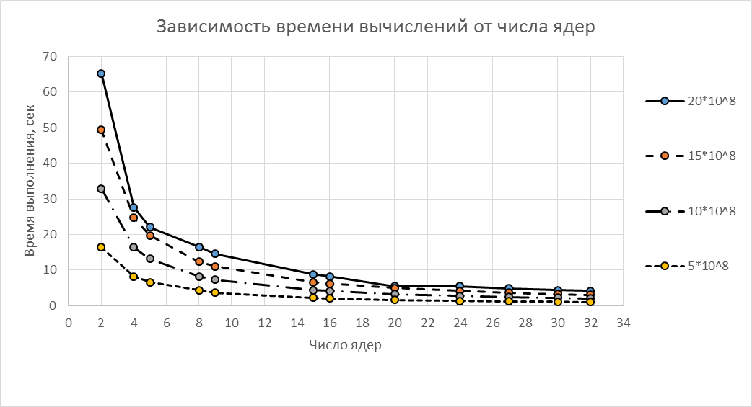

Рисунок 1 – Зависимость времени решения задачи от числа используемых ядер

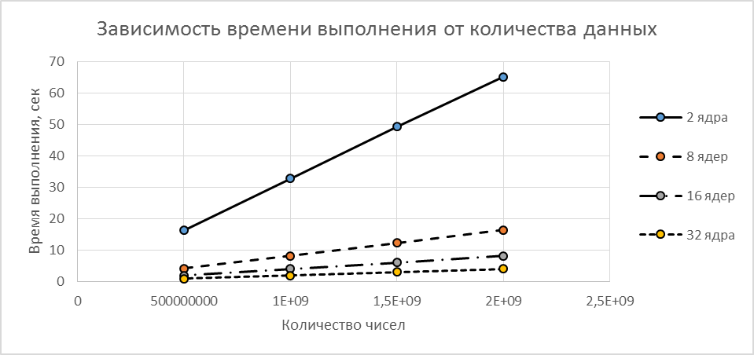

Рисунок 2 – Зависимость времени решения задачи от количества данных

Выводы:

Анализируя представленные в таблицах 1 и 2 данные и рисунки 1 и 2, можно сделать следующие выводы:

* при неизменном количестве данных и увеличении числа используемых ядер время решения задачи нелинейно уменьшается:
* при неизменном числе используемых ядер и увеличении количества данных время решения увеличивается практически линейно, поскольку каждому ядру достается большая часть задачи и эффект от параллелизма снижается;
* если сравнить результаты решения задачи с количеством чисел, равным 2000000000 при использовании 16 ядер и результаты решения задачи при 1000000000 чисел и количестве ядер, равном 8, можно заметить, что время выполнения практически одинаковое (8,22367 и 8,22456 секунды соответственно). Точно также время практически не отличается при выполнении задачи с 500000000 чисел при 16 ядрах (2,06143) и с 1000000000 чисел при 32 ядрах (2,06108). Исходя из этого, можно сделать вывод, что масштабируемость задачи является хорошей;
* с увеличением числа ядер от двух до четырех достигается максимальное ускорение вычислений (при расчетах на четырех ядрах алгоритм работает примерно в два раза быстрее, чем на двух – ускорение в n раз, где n – число ядер). При использовании от 5 до 8 ядер (вычисления внутри одного блейда) ускорение также значительное, но немного меньше, чем в n раз. При использовании данного алгоритма объем пересылаемых данных между процессами небольшой, а внутри одного блейда данные передаются быстро. Этим можно объяснить хорошее распараллеливание алгоритма при числе ядер меньшем восьми;
* при решении задачи на 9 и более ядрах происходит уменьшение ускорения параллельного алгоритма. Причем при числе данных ${5*10}^{8}$ график, представленный на рисунке 1, становится практически параллельным оси абсцисс. Это можно объяснить увеличением времени передачи данных между процессами при увеличении числа ядер. Таким образом, при числе ядер больше восьми, ускорение будет меньше, чем n из-за задержек при передаче информации между блейдами.